**[windows下nginx的安装及使用](https://www.cnblogs.com/jiangwangxiang/p/8481661.html)**

1.下载nginx

http://nginx.org/en/download.html         下载稳定版本，以[nginx/Windows-1.12.2](http://nginx.org/download/nginx-1.12.2.zip)为例，直接下载 nginx-1.12.2.zip

下载后解压，解压后如下

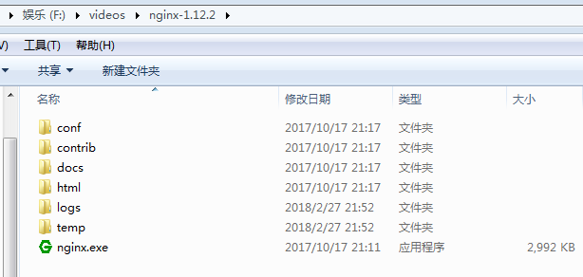

2.启动nginx

有很多种方法启动nginx

(1)直接双击nginx.exe，双击后一个黑色的弹窗一闪而过

(2)打开cmd命令窗口，切换到nginx解压目录下，输入命令 nginx.exe 或者 start nginx ，回车即可

3.检查nginx是否启动成功

直接在浏览器地址栏输入网址 http://localhost:80，回车，出现以下页面说明启动成功

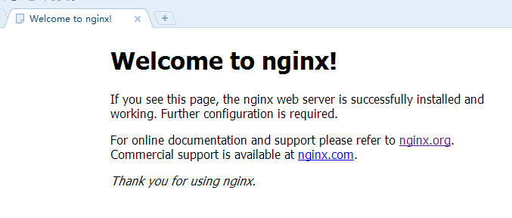

也可以在cmd命令窗口输入命令 tasklist /fi "imagename eq nginx.exe" ，出现如下结果说明启动成功

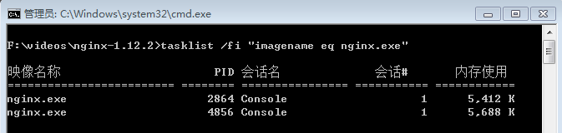

nginx的配置文件是conf目录下的nginx.conf，默认配置的nginx监听的端口为80，如果80端口被占用可以修改为未被占用的端口即可

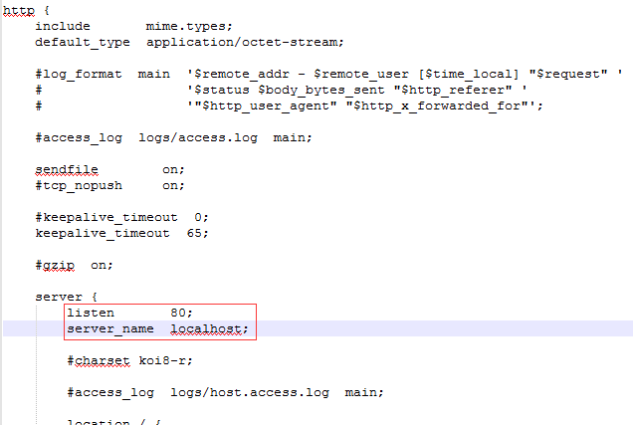

检查80端口是否被占用的命令是： netstat -ano | findstr 0.0.0.0:80 或 netstat -ano | findstr "80"

当我们修改了nginx的配置文件nginx.conf 时，不需要关闭nginx后重新启动nginx，只需要执行命令 nginx -s reload 即可让改动生效

4.关闭nginx

如果使用cmd命令窗口启动nginx，关闭cmd窗口是不能结束nginx进程的，可使用两种方法关闭nginx

(1)输入nginx命令  nginx -s stop(快速停止nginx)  或  nginx -s quit(完整有序的停止nginx)

(2)使用taskkill   taskkill /f /t /im nginx.exe

5.使用nginx代理服务器做负载均衡

我们可以修改nginx的配置文件nginx.conf 达到访问nginx代理服务器时跳转到指定服务器的目的，即通过proxy_pass 配置请求转发地址，即当我们依然输入http://localhost:80 时，请求会跳转到我们配置的服务器

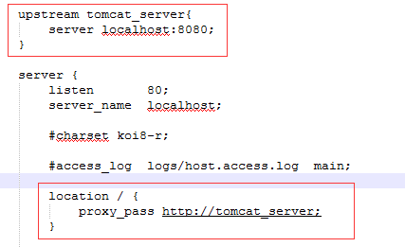

同理，我们可以配置多个目标服务器，当一台服务器出现故障时，nginx能将请求自动转向另一台服务器，例如配置如下：

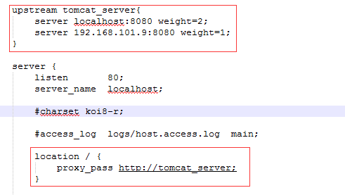

当服务器 localhost:8080 挂掉时，nginxnginx能将请求自动转向服务器 192.168.101.9:8080 。上面还加了一个weight属性，此属性表示各服务器被访问到的权重，weight

越高被访问到的几率越高。

启动 两个Tomcat， 验证是否可以正确转发到服务器。